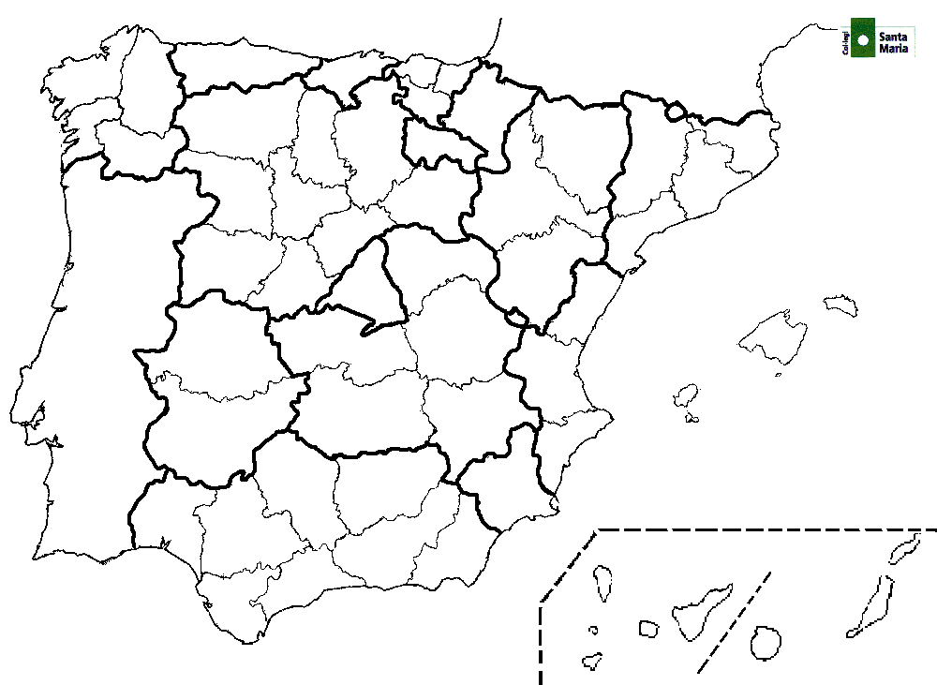
¿Qué tal día hará mañana?
- 1. Coloca los puntos cardinales donde corresponda:

Sur
Norte
Este
Oeste
Noroeste
Suroeste
Sureste
Noreste

- 2. Ahora, el alumno A explica dónde se encuentran las comunidades correspondientes al alumno B. Luego es el turno del alumno B. Al final tenemos que completar el mapa. (Mapas en Anexo 1)

- 3. Intenta ahora recordar el nombre de las 17 comunidades autónomas y de las 2 ciudades autónomas. Pon las letras en orden para encontrarlas.

CIAGALI ─ ─ ─
TUASRIAS ─ ─ ─
TACANBRIA ─ ─ ─
ISPA COVAS ─ ─ ─ ─
RRAVANA ─ ─ ─
GONARA ─ ─ ─
RIJAOLA ─ ─ ─
TALUÑACA ─ ─ ─ ─
LENCIAVA ─ ─ ─
CIAMUR ─ ─
LUCIANDAA ─ ─ ─ ─ ─
MAEXDUTRERA ─ ─ ─ ─ ─
TICASLLAYONLE ─ ─ ─ ─ ─ ─
TICASLLALACHAMAN ─ ─ ─ ─ ─ ─
DRIDMA ─ ─
LASISLEARESBA ─ ─ ─ ─ ─ ─
TACEU ─ ─
LILLAME ─ ─ ─
NACARIAS ─ ─ ─

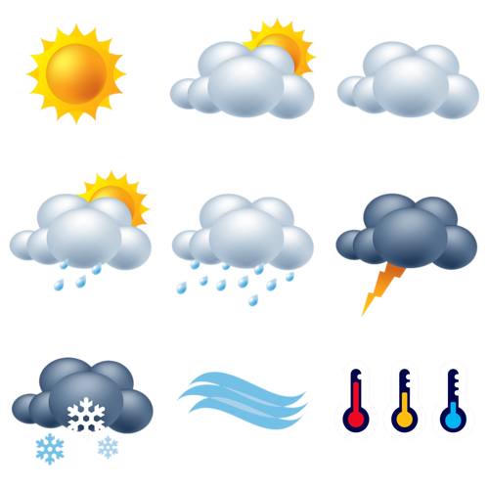
- 4. Relaciona cada imagen con su significado: Nieve, soleado, sol con nubes, nublado, niebla, tormenta, viento, nieve, temperaturas altas, temperaturas bajas, lluvia, chubascos.

- 5. Relaciona la columna de la izquierda con la columna de la derecha:

1. Soleado a) Hace mucho frío y caen copos de nieve.
2. Nieve b) Hace calor
3. Lluvia c) Brilla el sol, no hay ni una nube, el cielo está despejado y el ambiente sereno.
4. Temperaturas altas d) Hay truenos
5. Temperaturas bajas e) Precipitaciones
6. Tormenta f) Hace frío
7. Chubascos g) Cubierto
8. Niebla h) Llueve de vez en cuando
9. Sol con nubes i) Las nubes muy bajas impiden que veamos bien
10. Nublado j) Hay muchas nubes en el cielo
11. Anticiclón k) Prevalece el mal tiempo
12. Borrasca l) Prevalece el buen tiempo

- 6. Observa el mapa y contesta a las preguntas:
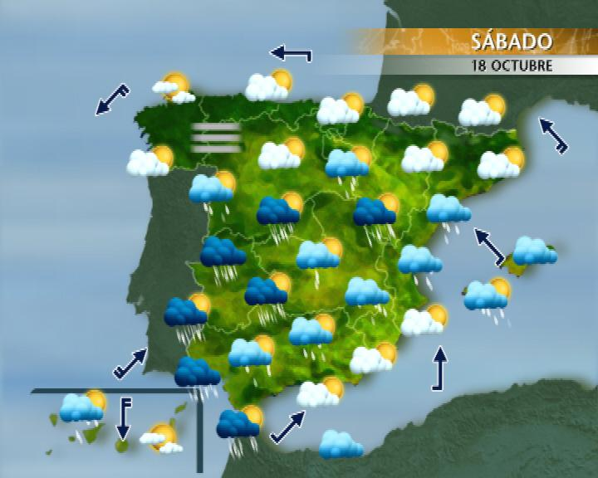

1. ¿Qué tiempo hará en Galicia?
2. ¿En qué zonas de España encontramos la borrasca más intensa?
3. ¿En qué cuatro comunidades el viento soplará más fuerte?
4. ¿En qué tres comunidades podremos encontrar bancos de niebla?
5. ¿En qué isla el cielo estará cubierto?

- 7. Ahora mira el video y responde a las preguntas:
https://www.youtube.com/watch?v=xJvVxBQyhmI
a. ¿En dónde serán más abundantes las precipitaciones?
b. ¿En qué comunidades autónomas empezará a llover?
c. ¿El mal tiempo ha comenzado por la mañana?
d. ¿Las nubes alcanzarán también el este y el sur de la península?
e. ¿Nevará en algunas zonas?
f. En general, el tiempo ¿mejora o empeora?

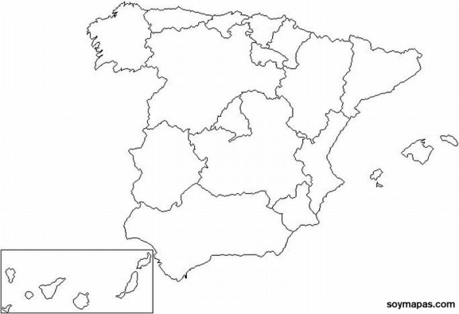
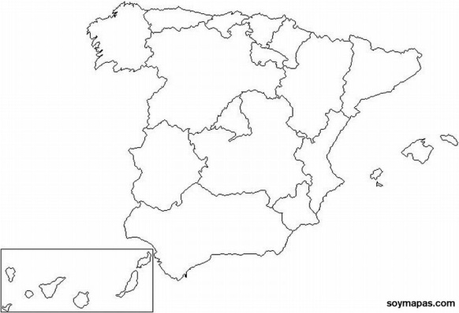
- 8. Ahora dibuja el tiempo en tu mapa y explícaselo a tu compañero. Él lo dibujará en su mapa. Luego intercambiaos los papeles.

